あがた駅南産業団地(足利市)
第１期予約分譲企業の内定について

H29.3.21 企業局地域整備課

１ 概要
あがた駅南産業団地（足利市）第１期予約分譲における企業について、次のとおり内定しました。

２ あがた駅南産業団地の概要（裏面区画図参照）
（１）団地面積 １８．４３ｈａ
（２）分譲面積 １２．３３ｈａ（全体）

３ 第１期予約分譲の状況
（１）街区数 ３区画
（２）面 積 １．９４ｈａ
(①－１：約10,085㎡、①－２：約4,745㎡、①－３：約4,606㎡)
※面積は、造成工事完了後に行う測量に基づき確定します。
（３）募集期間 平成29年１月10日～１月20日

４ 第１期予約分譲の内定企業（概要）
（１）①－１街区
・企業名 株式会社ＧＥＮＤＡ
・所在地 足利市大沼田町７２８番地６
・代表者 代表取締役 源田 卓也
・業 種 運送業及び電子部品家電製品組立加工
※単価：１９，８００円／㎡、分譲価格：約２億円

（２）①－２街区
・企業名 株式会社田部井工業
・所在地 足利市堀込町１３４６番地４
・代表者 代表取締役 田部井 進
・業 種 建設業（鋼構造物工事業）
※単価：１９，０００円／㎡、分譲価格：約９千万円

（３）①－３街区
・企業名 本部三慶株式会社
・所在地 大阪府大阪市中央区城見２丁目２番５３号
・代表者 代表取締役 合田 学剛
・業 種 製造業（食品添加物・医薬品製造・販売等）
※単価：１９，０００円／㎡、分譲価格：約８千８百万円
５ 予約協定の締結について
（１）日 時 平成29年３月23日（木）13時30分～
（２）場 所 栃木県庁舎北別館 企業局会議室１０１
（３）その他 14時30分から知事応接室にて知事との懇談を予定

６ 今後の予定
（１）第１期分譲分土地引渡し 平成29年９月（予定）
（２）次期予約分譲について
埋蔵文化財記録保存調査及び造成工事の進捗状況等を勘案するとともに、企業ニーズを踏まえて、予約分譲を行う。

７ 区画図
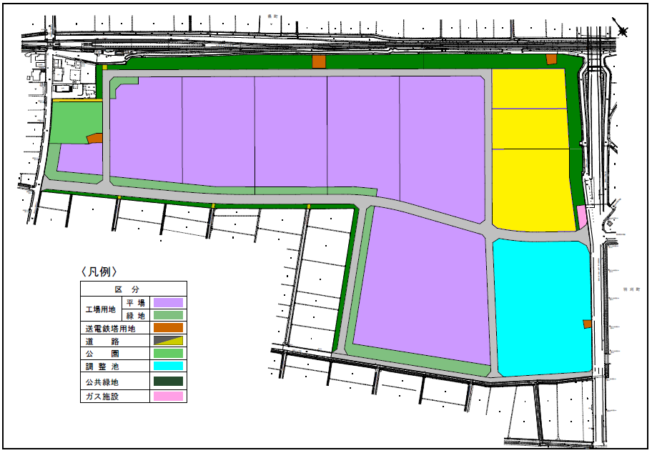
東武伊勢崎線
県(あがた)駅

①－３
0.46ha

①－２
0.47ha
主要地方道足利邑楽行田線
①－１
1.01ha

